

**МЕТОДЫ САМООБЛАДАНИЯ**

**ДЛЯ ВЗРОСЛЫХ**

* Выдержите паузу, как бы это ни было сложно, и только после этого давайте выход вашей накопившейся энергии. Вот увидите – после небольшого тайм-аута ваша реакция будет более адекватной.
* Наиболее простой способ не вспылить в ответ – сосчитать до десяти. Пусть ваш мозг сосредоточиться на счете. Или вдохните ароматную подушечку с травой валерианы, душицы. Эти ароматы успокаивают нервную систему. Помогают также дыхательные упражнения: вдохните глубоко, задержите дыхание на пару секунд, повторите так десять раз.
* Практикуйте так называемые «письма к ребенку» в моменты гнева, если хотите накричать на дитя, смело берите в руки тетрадь и пишите всё, что желаете ему сказать.
* Если не хотите накричать на ребенка, закройте глаза и представьте белый цвет. Этот цвет успокаивает.

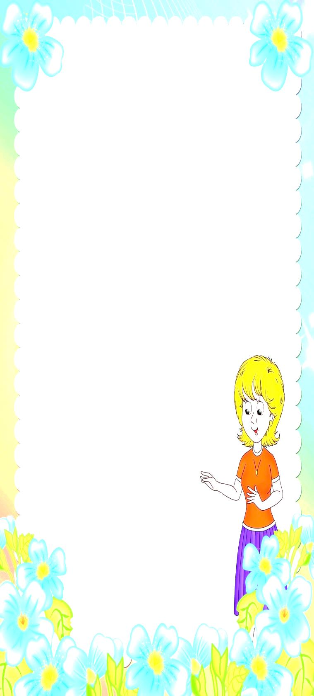У всех родителей рано или поздно появляются сотни вопросов, каждый из которых требует не размытых и практически не пригодных для применения рассуждений, а конкретных и действенных рекомендаций.

Надеюсь, именно такие ответы я постаралась собрать для помощи родителям и педагогам.

Я понимаю, что ситуация в каждой семье своя, и складывалась она в течение длительного времени. В том, что она именно такая, принимали участие не только все члены семьи, но и воспитатели, учителя, соседи, средства массовой информации, Интернет, книги и так далее и тому подобное.

Прекрасно осознавая, что каждому ребенку нужен свой, индивидуальный «рецепт», я надеюсь, что с помощью моих рекомендаций многие родители найдут верное решение возникшей проблемы в той или иной ситуации. Полагайтесь на здравый смысл и пользуйтесь моими рекомендациями, разумеется, пропустив их через сито семейных традиций и нравственных устоев Вашей семьи.

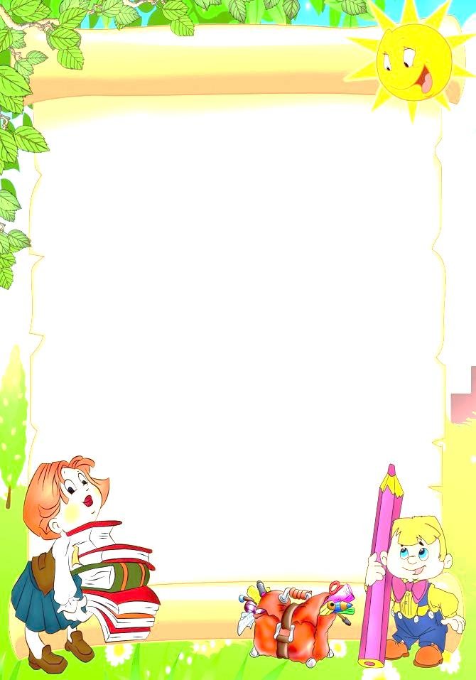

МБДОУ ПГО «Детский сад № 28 общеразвивающего вида

**«Если Вы хотите воспитать своих детей счастливыми и здоровыми – откажитесь от новомодных теорий воспитания, положитесь целиком на здравый смысл и природу».**

**Джон К. Розмонд**

***Подготовила:***

***Педагог-психолог***

***Кузьменко Н.В.***

***г. Полевской, 2022 г.***

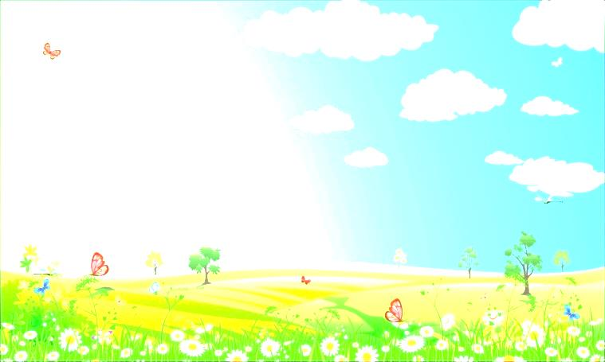**Как управлять своими эмоциями**

1. Полностью избавиться от эмоций и неразумно, и невозможно. Нет эмоций плохих или хороших. По мнению Жан-Жака Руссо, "все страсти хороши, когда мы владеем ими, и все дурны, когда мы им подчиняемся".
2. Джонатан Свифт сказал: "Отдаваться гневу – часто все равно, что мстить самому себе за вину другого". Возьми эти слова своим девизом, и ты станешь намного уравновешенней и оптимистичней.
3. Необходимое условие радостного настроения – хорошие взаимоотношения с людьми. И наоборот: радостное восприятие жизни – залог симпатии и расположения к тебе других. Дай себе установку на доброе и уважительное отношение к людям. Прав Шекспир: "Напрасно думать, будто резкий тон есть признак прямодушия и силы".
4. Не пытайся просто подавить в себе эмоции, Подавленные чувства все равно выльются наружу тем или иным способом или могут стать причиной заболевания. Лучше "отыграй" эти эмоции внешне, но без вреда для окружающих.
5. Если у тебя возникло раздражение или разозленность, не борись с ними, а попытайся "отделить" их от себя. Понаблюдай за их протеканием, найди и проанализируй причину их появления, и ты убедишься, насколько мелка и несерьезна эта причина. Все это способствует угасанию негативных эмоций.
6. В отношениях с близкими людьми часто бывает нужно откровенно сказать о своих чувствах, возникших в той или иной ситуации. Это гораздо лучше, чем фальшь и закрытость в общении